东北大学2022年硕士研究生招生考试
考试大纲
科目代码：630； 科目名称：和声与作品分析
一、考试性质
和声与作品分析是音乐学、音乐专业硕士生入学考试的业务课。考试对象为参加音乐学、音乐专业2022年全国硕士研究生入学考试的准考考生。
二、考试形式与考试时间
（一）考试形式：闭卷，笔试。
（二）考试时间：180分钟。
三、考查要点
（一）和声分析
1.调性下和声的基本概念;
2.功能和声（或级数和声）理论的基本概念及应用情况;
3.功能和声理论中属和弦（包括属七和弦、属九和弦、导七和弦）及其解决的概念与应用情况;
4.重属和弦与附属和弦的的概念与应用情况;
5.终止式的概念，正格终止、变格终止、半终止、全终止、阻碍终止的概念与应用情况;
6.特殊下属和弦（如那不勒斯六和弦）的识别;
7.模进的概念与应用;
8.和弦外音的概念与在和声分析中的识别;
9.属和弦的变和弦（包括升高或降低五音的属七和弦、升高或降低三音的导七和弦以及增六和弦等）的概念与在和声分析中的识别;
10.离调与转调（一级关系调内的自然音转调）的识别。
（二）作品分析
1.音乐的基本表现手段：旋律线、音调、节奏、节拍、速度、力度、音区、音色、和声、调性、调、织体;
2.发展音乐的基本手法：重复、模进、再现、变奏、对比、补充、扩充等;
3.一部曲式：单乐段、复乐段;
4.单二部曲式：再现单二部曲式、并列单二部曲式;
5.单三部曲式：再现单三部曲式、并列单三部曲式、单主题的中部、对比主题的中部、混合的中部、假再现、单三部曲式结构特征，再现部类型;
6.复三部曲式和复二部曲式：复三部曲式第一部分、复三部曲式的三声中部、复三部曲式的插部、复三部曲式的合成性中部、复三部曲式的再现部、复二部曲式;
7.回旋曲式：单主题回旋曲式、对比主题回旋曲式、插部领先的回旋曲式;
8.变奏曲式：固定低音变奏、固定曲调变奏、装饰变奏、自由变奏、双主题变奏;
9.奏鸣曲式：典型奏鸣曲式、插部性奏鸣曲式、无展开部奏鸣曲式;
10.回旋奏鸣曲式：呈示部、插部和展开部、再现部和尾声、特殊的类型。
四、计算器使用要求
本科目无需使用计算器
附件1：试题导语参考
- 和声分析（共60分）
- 作品分析（共90分）
注：试题导语信息最终以试题命制为准
附件2：参考书目信息
- 伊·斯波索宾、伊·杜波夫斯基、斯·叶甫谢耶夫、符·索科洛夫，和声学教程（增订重译版），人民音乐出版社，2008年3月。
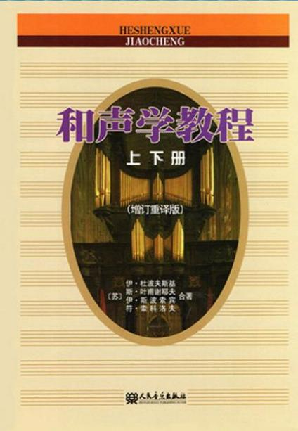
- 吴式锴，和声分析351例，世界图书出版公司，2000年10月。
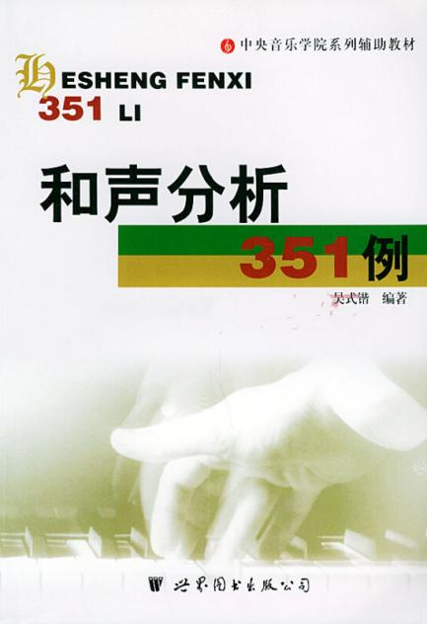
- 吴祖强，曲式与作品分析（修订版），人民音乐出版社，2015年11月。
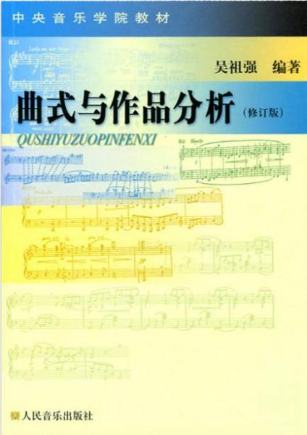
- 高为杰、陈丹布，曲式分析基础教程（第3版），高等教育出版社，2021年1月。
